PEPER
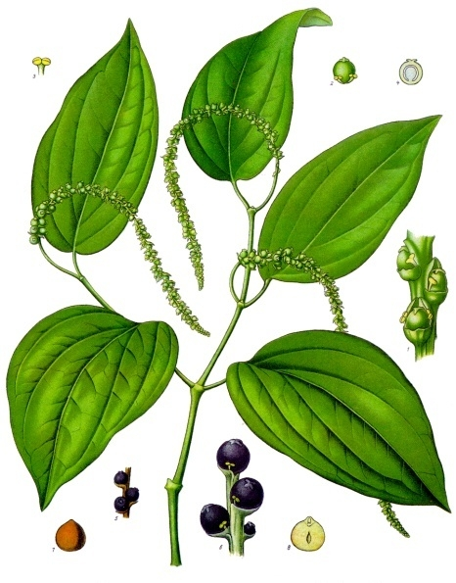De peperplant groeide oorspronkelijk vooral in India, maar wordt nu ook gekweekt in Indonesië, Maleisië, Brazilië en Vietnam. De peperplant is een slingerplant die maximaal 15 meter hoog kan worden. Hij groeit in de schaduw. De plant heeft veel vocht nodig en een hoge temperatuur. Hij draagt bessen van ongeveer 5 mm groot. De bessen groeien in trosjes van ongeveer 12 cm lang, zoals aalbessen. Er zijn drie soorten peper (zwarte, witte en groene) die afkomstig zijn van deze plant. Wereldwijd wordt ongeveer 140.000 ton peper per jaar geproduceerd.
De zwarte peper ontstaat uit de onrijp geoogste (groene en licht rode) bessen, die bij het drogen bruin tot zwart worden. De buitenkant van de zwarte peper is gerimpeld.
De witte peper ontstaat eveneens uit de onrijpe bessen. Deze bessen worden geweekt in water, waardoor ze gaan gisten. De bessen barsten open en de korrel komt tevoorschijn. Die korrels moeten vervolgens goed gewassen worden. De witte peper ontstaat dus door het verwijderen van de schil.
De groene peper ontstaat net als zwarte peper uit de onrijpe vrucht, maar de vrucht wordt opgelegd in azijn.
Oorspronkelijk kwam peper naar Europa via de Arabieren. Het monopolie voor de peperhandel lag tot het eind van de 15e eeuw bij de Italiaanse handelssteden Venetië, Genua, Pisa en Florence. Daarna ontdekte de Portugees Vasco da Gama de route langs Kaap de Goede Hoop (Zuid-Afrika) en kwam ook “Portugese peper” naar Europa.

NOOTMUSKAAT
Nootmuskaat is een specerij afkomstig van de muskaatboom die gekweekt wordt in tropische kustgebieden waar het veel regent.
De muskaatnoot is de gedroogde pit van de vlezige, okergele, abrikoosachtige vrucht. De pit wordt door een harde bast omgeven. Na het drogen in de zon barst de schil en komt de muskaatnoot met de zaadrok vrij. De zaadmantel (zaadrok), die om de muskaatnoot heen zit, wordt ook gedroogd en wordt onder de naam foelie eveneens in de keuken gebruikt. Na het drogen van de vrucht en de noten wordt de muskaatnoot bepoederd met kalk. Dit dient om aantasting door insecten te voorkomen. Nootmuskaat komt vooral uit Indonesië, Grenada, India en Sri Lanka.
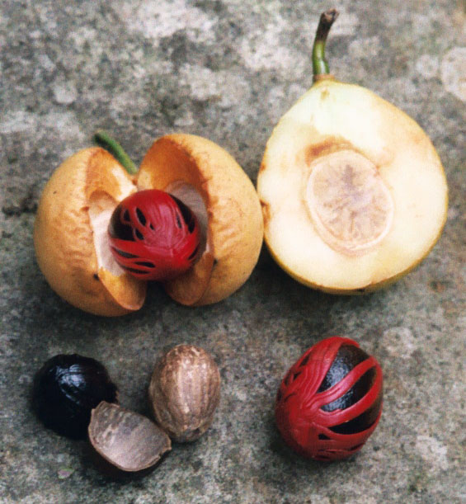
KANEEL

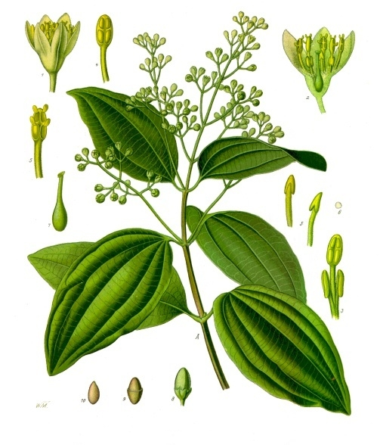
Kaneel is een specerij die in de keuken gebruikt wordt. Het bestaat uit de binnenbast van de scheuten van de kaneelboom.
De kaneelboom groeit vooral in Sri Lanka, maar ook op Java, in Brazilië en Egypte. De kaneelboom groeit alleen in een tropisch klimaat, en dan het liefst aan de kust. De struik wordt twee- tot driemaal per jaar gesnoeid, en daarbij laag gehouden. Van de 2 meter lange scheuten van ongeveer anderhalf jaar oud wordt de bast verwijderd. In kokosmatten gerold vindt fermentatie van de bast plaats. Daarna wordt de schors en de middenbast verwijderd. De dunne binnenste bast blijft over. Die rolt zich vanzelf op. Daarna worden de rolletjes gedroogd. Bij het drogen verkleuren de stengels naar de typische geelbruine kleur.
Vanaf 1580 hadden de Portugezen de heerschappij over Ceylon (het latere Sri Lanka), en daarmee het monopolie op de kaneelhandel. Het eiland moest 125 ton kaneel per jaar leveren. De koning van Kandy riep vervolgens de hulp in van de Hollanders. Hiermee ging het kaneelmonopolie over in Hollandse handen. In 1765 begon men op Ceylon voor het eerst kaneel te verbouwen op plantages.

KRUIDNAGEL

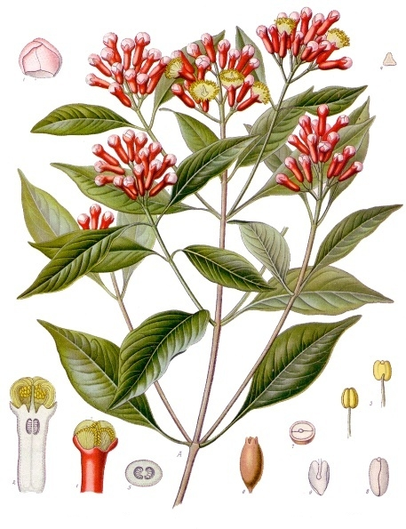De kruidnagelboom is een fraaie boom met dicht groen loof en bloemen die in kleine trossen aan het uiteinde van de takjes hangen. De kruidnagels zijn de gedroogde, nog gesloten bloemknoppen van deze boom. In de groene bloemknoppen is al duidelijk de vorm van de toekomstige kruidnagel te herkennen. De kruidnagelboom groeit langzaam en er kan pas na zes tot acht jaar voor het eerst worden geoogst. Daarna kan de oogst wel tot honderd jaar doorgaan. De boom is 9–12 m hoog, piramidevormig en altijd groen. In de bloeitijd hangt hij vol met trosjes felrode bloemknoppen.
De kruidnagelboom groeit van oorsprong op de Molukken, maar tegenwoordig ook in Zanzibar, Pemba, Madagaskar, Sri Lanka, Granada, Maleisië en Tanzania.
Voor de teelt van kruidnagels worden de bloemknoppen geplukt als ze ongeveer anderhalve centimeter lang en groenroze van kleur zijn. De oogst vindt dus plaats voordat de knoppen uitkomen en een dieprode bloesem vormen. De bloemknoppen worden heel voorzichtig met de hand geplukt. Als ze worden geplukt, staan ze namelijk op het punt van uitkomen en dat moet juist worden voorkomen. Als een bloemknop open gaat, is deze namelijk niet meer als specerij te gebruiken. De bloemknoppen worden op grasmatten of betonvloeren uitgespreid om in de buitenlucht te drogen. Het duurt maar een paar dagen voordat de kruidnagels droog zijn. Hierna zijn de bloemknoppen donkerbruin met lichtbruine kopjes en heten ze kruidnagel. Kruidnagels hebben dan ook al meteen de karakteristieke sterke, zoete, pikante en doordringende geur en smaak.
Gedurende de middeleeuwen werd de kruidnagel in Europa niet veel gebruikt, omdat hij zo duur was. Vanaf Ceylon (het huidige Sri Lanka) werden de kruidnagels over de karavaanroute naar Alexandrië vervoerd. De Portugezen maakten een einde aan de specerijenhandel van de Molukkers, vanaf het moment dat zij de archipel van de Molukken veroverden. Kruidnagels werden vanaf 1529 alleen in Lissabon en Antwerpen verhandeld. Toen de Hollanders van de Vereenigde Oostindische Compagnie (VOC) de Molukken op de Portugezen veroverden in 1629 stelden zij daar de doodstraf in op de export van kruidnagelbomen

GEMBER
Gember is een in de keuken gebruikte specerij met een scherpe, maar voor de liefhebbers aangename smaak. Gember wordt gewonnen uit de wortelstok van de gemberplant.
Gember zou voor het eerst in Europa gebracht zijn door Marco Polo, die het in China had gezien. Het wordt daar al 3.000 jaar geteeld. Vooral in Duitsland werd gember erg geliefd. De Spanjaard Mendoza bracht de gemberteelt in het begin van de 16e eeuw naar West-Indië.
Gemberplanten worden vermeerderd door ze te scheuren. De meeste gember komt van oudsher uit India. Ook West-Afrika, Jamaica, Nigeria, Japan en China zijn grote producenten.
